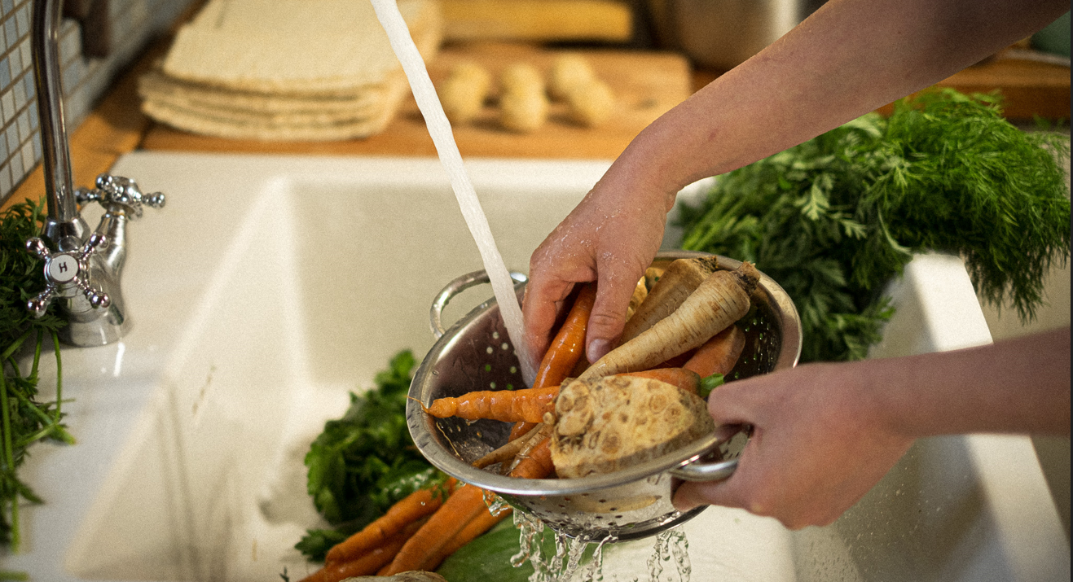

fot. Z. Borysiewicz / Muzeum Historii Żydów Polskich
Warszawa, 08.09.2025
TISZ: Korzenie
Od siedmiu lat każdej jesieni Muzeum POLIN zaprasza na TISZ – cykl spotkań i warsztatów i oprowadzań związanych z tematyką żydowskiej kultury kulinarnej. W tym roku TISZ (jid. stół) wymaga bardziej kameralnej formuły. Wspólnie spróbujemy zastanowić się, czy zasiadanie przy wspólnym stole ma jeszcze moc jednoczącą: spolaryzowane społeczeństwa, różniące się poglądami rodziny czy grupy społeczne, zwaśnione narody? Czy potrafimy porozmawiać przy wspólnym stole o tym, co łączy – o naszych korzeniach? „TISZ: Korzenie” odbywać się będzie w dniach 24-28 września 2025.
W tym roku Muzeum POLIN zaprasza na kameralne spotkania, warsztaty i spacery - będące okazją do rozmów, czasu uważności i odkrywania tego, co nas łączy. Kuchnia, wspólny stół, pamięć smaków mają moc pojednania, mimo różnić wyrastających z pochodzenia, poglądów czy tradycji. Podczas tegorocznej edycji TISZ-u Muzeum POLIN chce pokazać, że przekazywane z pokolenia na pokolenie przepisy, smaki i rytuały budują mosty między przeszłością a teraźniejszością, przypominając o wspólnych korzeniach.
Jedzenie to nośnik historii, tożsamości i pamięci. Żydowska tradycja kulinarna wyrasta z Lewantu, z innymi kuchniami tego regionu łączą ją przepisy, smaki i produkty. Ewoluowała w diasporach, na wschodzie Europy wpływając też na kuchnię polską i sama zmieniając się pod wpływem lokalnych uwarunkowań, produktów i spotkanych ludzi.
„TISZ: Korzenie” rozpocznie się od śniadania na targu, podczas którego można skosztować żydowskich smaków w ich lokalnej i ekologicznej odsłonie oraz wsłuchać się w opowieści o rodzinnych, starych recepturach dań przygotowywanych od pokoleń. W kolejne dni na warsztatach kulinarnych swoje umiejętności sprawdzą seniorzy, nastolatki oraz najmłodsi. Wydarzeniom towarzyszyć będą opowieści, które ukryte w rodzinnych tradycjach i przepisach, wędrują wraz z ludźmi, niosąc smak i zapach domu.
Muzeum POLIN zaprasza również na spotkania ze specjalnymi gośćmi i gościniami. Jedną z nich będzie Laurel Kratochvila, twórczyni kultowych berlińskich miejsc - Fine Bagels i Le Balto, autorka książek kulinarnych „New European Baking" oraz „Dobre, dobre" o polskiej kuchni widzianej jej oczami. Laurel opowie o swoich korzeniach, a te prowadzą z Polski aż do Bostonu. Podczas spotkania poczęstuje uczestniczki i uczestników potrawami według własnych przepisów.
W tegorocznej edycji nie zabraknie także spotkań z muzealną kolekcją, która zawiera niezwykłe przedmioty związane z kulturą kulinarną w tym także pewną wyjątkową książkę kucharską.
Program TISZ-u Muzeum POLIN będzie realizować wraz z zaprzyjaźnionymi instytucjami. Swoje drzwi otworzą JCC Warszawa i Centrum Kultury Jidysz, a tajniki koszeru odkryje przed nami Hillel Polska. Wydarzenia towarzyszące przygotują również warszawskie muzea: Muzeum Etnograficzne, Muzeum Farmacji, Muzeum Warszawy oraz Muzeum Warszawskiej Pragi.
Muzeum POLIN serdecznie zaprasza na spotkania przy wspólnym stole.
Pełen program wydarzenia TISZ: Korzenie | Muzeum Historii Żydów Polskich POLIN w Warszawie
Biuro Prasowe Muzeum POLIN:
biuroprasowe@polin.pl
Kontakt dla mediów:
Olga Kaliszewska
Główna specjalista ds. kontaktów z mediami
okaliszewska@polin.pl, tel. kom.: +48 535 050 204

Aleksandra Sieluk
Młodsza Specjalistka ds. Komunikacji
Tel. +22 47 10 398 | Kom. +48 506 944 406
asieluk@polin.pl
Materiały graficzne (plakat i archiwalne zdjęcia): Dla mediów | Muzeum Historii Żydów Polskich POLIN w Warszawie
